Настройка представления информации на сайте

Система состоит из двух частей:

1. **Стандартная** - не подлежит глобальной (пере)настройке. Состоит из блока регистрации пользователей в системе, блока регистрации объектов для сдачи в аренду и личного кабинета пользователя. В стандартной части системы могут быть пользовательские настройки, касающиеся видимости полей и безопасности конфиденциальной пользовательской информации.

2. **Конфигуратор системы**, который позволит из набора определенных блоков (программных модулей) и координат расположения этих блоков на экране создавать свою конфигурацию представления информации на сайте.

**Представление** – это то, как будет выглядеть информация о жилье, поиск, группировка данных и прочее на сайте.

Выделить можно следующие блоки:

Конфигурируемые блоки представления информации:

1. Блок представления информации о жилье краткий.
2. Блок представления информации о жилье полный.
3. Быстрый поиск
4. Расширенный поиск
5. Сортировка по типу аренды, цене, расположению
6. Другие виды сортировки
7. Группировка жилья по типу
8. Группировка по районам
9. Группировка по городам
10. График занятости
11. Блок справочной информации
12. Ссылки
13. Заявка на резервирование(бронирование)
14. Другая информация

Стандартные блоки:

1. Блок регистрации пользователя в системе
2. Блок регистрации объектов для сдачи в аренду
3. Блок «Личный кабинет»
4. Блок сервисных функций (проверка [протоколы, журналы, …], контроль данных, конфигурирование блоков, …)
5. Другая информация (не разработано на данный момент)

Для дальнейшей настройки системы должны быть представлены типовые конфигурации и возможности:

- выбора типовой конфигурации;

- создания своей конфигурации на основе существующей;

- создания новой конфигурации .

Т.е конфигурация должна создаваться не только для внешнего представления сайта, но и для всех конфигурируемых блоков.

Можно рассмотреть пример настройки на сайте представления сдаваемого и арендуемого жилья (далее Объекты).

Представления создаются на основе карты регистрации объекта.

Для объектов на сайте используются краткий и полный типы представлений.

Краткий тип представления предназначен для первичного ознакомления с объектами.

Примерный перечень возможных атрибутов для формирования кратких представлений по Объектам:

|  |  |  |
| --- | --- | --- |
| № п/п | Наименование атрибута | Значение в настройке |
| 1. | Тип представления | Краткий |
| 2. | Вид представления | по одному объекту в строке, по 2 объекта в строке, другой вид |
| 3. | Наименование объекта | 1-комнатная, комната, коттедж |
| 5. | Фотографии объекта | Отдельное фото и последовательный просмотр, отдельное фото и слайд-шоу, нет фото |
| 6. | Размер фото | ? указать |
| 7. | Адрес | Выводить - Не выводить |
| 8. | Количество комнат | Выводить |
| 9. | Количество спальных мест | Выводить |
| 10. | Площадь кв2 | Не выводить |
| 11. | Этаж | Не выводить |
| 12. | Метро (наименование) | Выводить |
| 11. | Расположение наименования Объекта | Над фотографией (возможно слева, справа) |
| 12. | Выводить цену? | Да |
| 12. | Выводить количество найденных квартир по типу? | Да, нет |
| 13. | Где выводить общее количество по типу | Под наименованием объекта, рядом и.т.д |
| 14. | Предлагать вывод подробного описания Объекта? | Да, нет |
| 15. | Предлагать посмотреть все объекты по типу ? | Да, нет |
|  | Показывать пиктограммы «удобств» | Да, нет |
| 16. | И.т.д перечень возможных атрибутов для настройки краткого представления объекта |  |
|  |  |  |

Примерный вид суммарного краткого представления объекта с выводом по 1-ому объекту в строке:

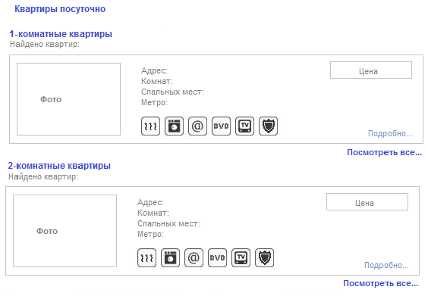

Примерный вид суммарного краткого представления объекта с выводом по 2 объекта в строке:

–;

– 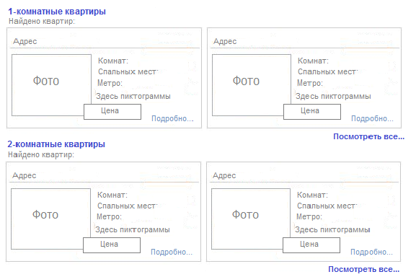

–; Примерный перечень возможных атрибутов для формирования полного представления Объекта:

|  |  |  |
| --- | --- | --- |
| № п/п | Наименование атрибута | Значение в настройке |
| 1. | Тип представления | Полный |
| 2. | Вид представления | В отдельном окне, на весь экран, справа информационный блок итд |
| 3. | Название | 1-комнатная, комната, коттедж |
| 4. | Фотографии | Большое фото и последовательный просмотр, большое фото и слайд-шоу, нет фото |
| 5. | Размер фото |  |
| 6. | Адрес | Выводить - не выводить |
| 7. | Метро (наименование) | Выводить - не выводить |
| 8. | Район |  |
| 9. | Количество комнат | Выводить - не выводить |
| 10. | Количество спальных мест | Выводить - не выводить |
| 11. | Площадь кв2 | Выводить - не выводить |
| 12. | Этаж | Выводить - не выводить |
| 13. | Бытовая техника | Выводить - не выводить |
| 14. | Принадлежности |  |
| 15. | Срок аренды |  |
| 16. | Условия оплаты |  |
| 17. | Расположение наименования Объекта | Над фотографией, слева, справа |
| 18. | Выводить текст краткого описания | Да, нет |
| 19. | Выводить текст описания местоположения? | Да,нет |
| 20. | Выводить выборку объектов этого типа? | Да, нет |
| 21. | Выводить график занятости ? | Да, нет |
| 22. | И.т.д полный перечень возможных атрибутов для полного описания представления объекта |  |

- Примерный вид подробного представления объекта

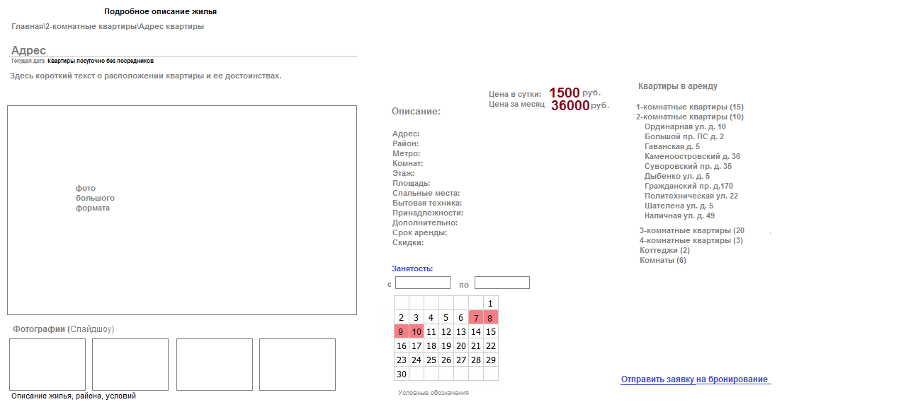

**Общий вид одного из вариантов представления сайта**

